Тема недели «Дикие животные и их детеныши» 13.04.-17.04.
«Узнай зверя по описанию» (положите перед ребенком картинки с животными, опишите животного и попросите найти ту карточку с животным которое подходит под это описание)
- Трусливый, длинноухий, серый или белый. (Заяц.)
- Бурый, косолапый, неуклюжий. (Медведь.)
- Серый, злой, голодный. (Волк.)
- Хитрая, рыжая, ловкая. (Лиса.)
- Проворная, запасливая, рыжая. (Белка)
Пальчиковая гимнастика «Звери» (повторить 2-3 раза)
У зверей четыре лапы.
(поднимаем и опускаем четыре пальца на ручках)
Когти могут поцарапать.
(пальцы двигаются как коготки)
Не лицо у них, а морда.
(соединить пальчики двух рук, образовав шарик, по очереди разъединять пальчики, опуская их)
Хвост, усы, а носик мокрый.
(волнообразные движения рукой, «рисуем» усы, круговые движения пальцем по кончику носа)
И, конечно, ушки
(растираем ладошками свои ушки)
Только на макушке.
(массажируем две точки темени)

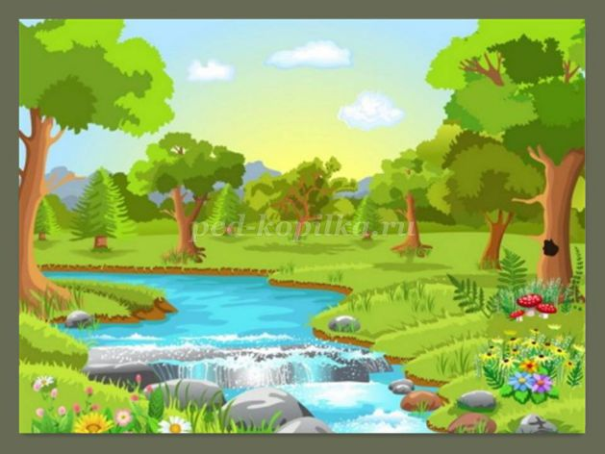
Ребята, послушайте стихотворение и постарайтесь запомнить, где обитают дикие животные:
Дикие животные
С человеком не живут,
Постоянной помощи от него не ждут.
А живут они в лесах,
На горах, в лугах, степях,
На воде и под землёй.
Сами пищу добывают,
Сами деток охраняют,
Строят прочное жилище, Место сбора сами ищут.
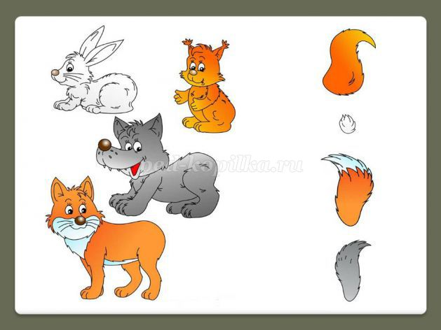
Дидактическая игра «Чей хвост?»
Подбери хвост для каждого животного и соедини нужные картинки линиями. Назови у какого животного, какой хвост (длинный, короткий, пушистый, толстый, маленький, большой и т.д.).

Дидактическая игра «Чей малыш?»

Помоги мамам разыскать своих малышей. Также при игре можно закрепить понятие у малышей большой и маленький, домашние и дикие животные.
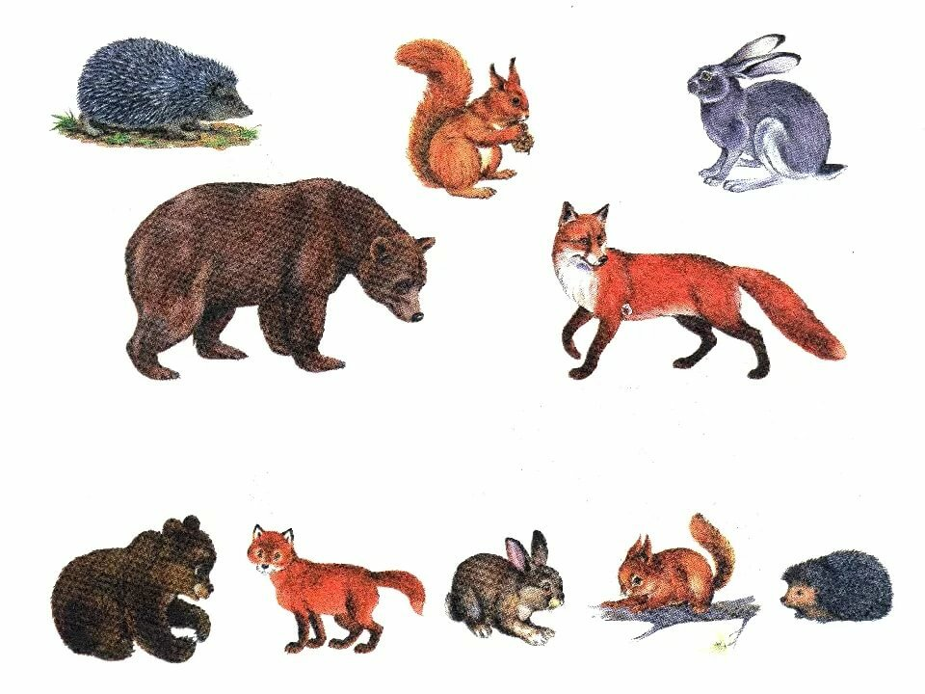
Дидактическая игра «Скажи ласково»
Поиграйте с ребенком, кидайте мячик и называйте дикое животное, ребенок кидает обратно и называет в ласковой форме, например, еж-ежик; белка-белочка; лиса-лисичка и тд.
Игра «Кто у кого?» (взрослый начинает предложение, а ребенок продолжает.)

У медведицы - … (медвежонок, медвежата).
У лисицы - … (лисенок, лисята).
У белки - … (бельчонок, бельчата).
У волчицы - … (волчонок, волчата).
У ежихи - … (ежонок, ежата).
У зайчихи - … (зайчонок, зайчата).

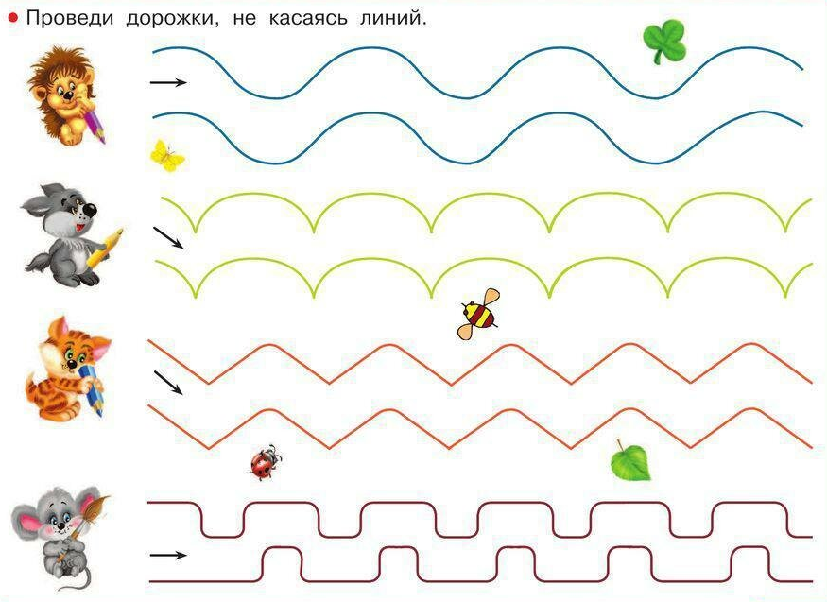
Игра «Назови семью»
Папа - медведь, мама - … (медведица, детеныш - … (медвежонок).
Папа - волк, мама - … (волчица, детеныш - … (волчонок).
Папа - еж, мама - … (ежиха, детеныш - … (ежонок).
Папа - заяц, мама - … (зайчиха, детеныш - … (зайчонок).
Папа - лис, мама - … (лисица, детеныш - … (лисенок).

Игра «Подбери словечко» (учить детей подбирать и называть слова-признаки, слова-действия.) спросите у ребенка какой медведь, если он затрудняется в ответе, то проговаривайте сами и просите повторить за вами.
Медведь (какой) … (бурый, косолапый, неуклюжий).
Волк (какой) … (серый, зубастый, злой).
Заяц (какой) … (длинноухий, трусливый, пугливый).
Лиса (какая) … (хитрая, рыжая, пушистая).
Медведь (что делает) … (спит, переваливается, косолапит).
Волк (что делает) … (воет, убегает, догоняет).
Лиса (что делает) … (выслеживает, бежит, ловит).

Желаю удачи!

